个人简历
姓名 | 李伟良 |  | 性别 | 男 | 出生年月 | 2000年4月 | 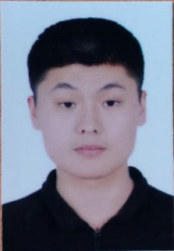
籍贯 | 广东深圳 |  | 民族 | 汉 | 政治面貌 | 群众
求职意向：QC实习生 |  |  |  |  | 专业 ：药学（药物化学）
联系电话：18575787949 |  |  |  |  | 电子邮箱：1095524247@qq.com
教育背景： |  | 2018.9-2022.6南方医科大学药学专业  2019-2020 年南方医科大学药学院办公室成员
相关专业知识： |  | 大一：无机化学，有机化学，分析化学  大二：生物化学，仪器分析，化学实验一，药物化学，化学实验二，物理化学  大三：药剂学，药理学（实验），药物化学实验，有机结构解析，药物合成反应，天然药物化学，高等药物化学，药物设计学，高等有机化学，药物分析，海洋药物，生物药剂与药代动力学  大四：药事管理学，药物毒理学（实验），实验室跟随老师实习
相关技能： |  | origin（熟练），mestrenova（熟练），word（熟练），excel（熟练），PowerPoint（熟练），chewdraw（熟练）。
实践与实习： |  | 1、曾在国药控股广州有限公司实习了一个月，岗位为药房专员助理。  2、曾参与 “南⽅医科⼤学第三届化学微视频⼤赛”，活动期间联系校内各学院积极宣传活动内容，搭建⽼师与学⽣之间的沟通渠道，妥善布置⽐赛场地。  3、参与学院举办“第⼗四届药学节活动”，活动期间协调各⽅妥善安排各展示摊位的展出时间，统筹规划参演⼈员的彩排训练的场地及时间。
自我评价： |  | 在平时的本科课程学习中，我严格要求自己，学习成绩相对于刚入学有很大的进步，能够保证对专业课知识的掌握，且拥有良好的基础科研能⼒，能⾼效率从外⽂⽂献中获取所需信息，快速适应新环境，熟悉使⽤⽇常科研所需仪器，善于协调组内成员，⼯作脚踏实地，团队意识强。

